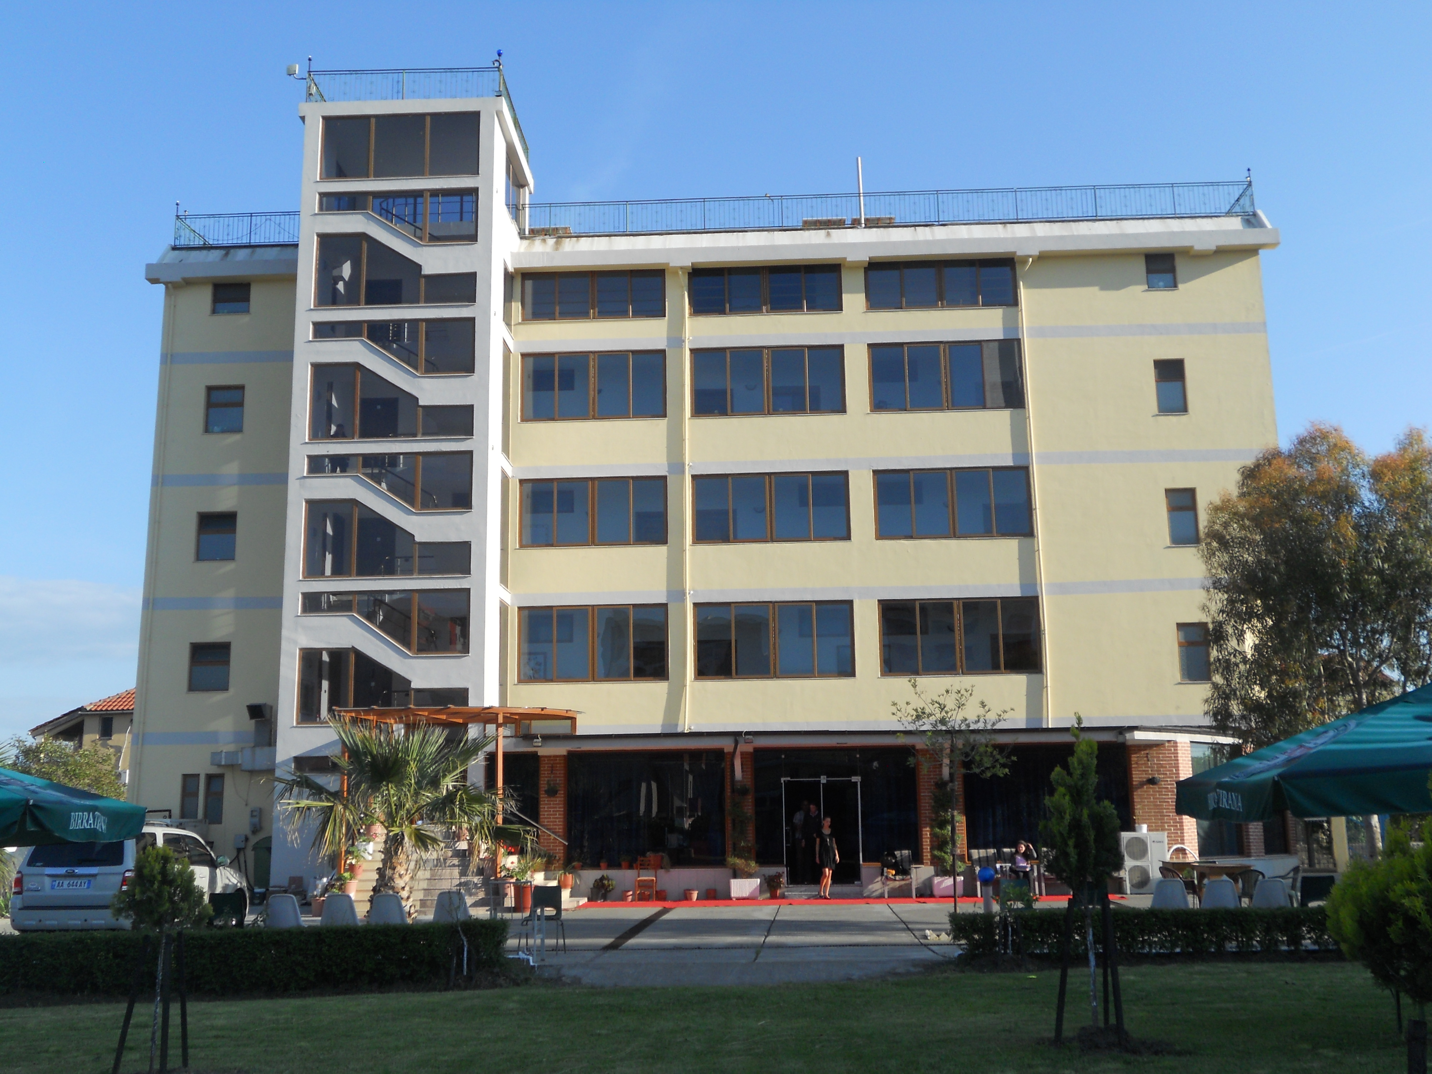

LEZHA ACADEMIC CENTER

Vëllezrit Çoku
Lezhë, Albania
Viti Shkollor 2024-2025
Phone:0692065940
E-mail:lezhaacademiccenter@gmail.com

Regjistrimi në LAC quhet i kompletuar kur janë dorëzuar:

- Aplikimi i studentit dhe familjes
- 100 dollarë të pakthyeshëm si tarifë aplikimi
- Kopje të raporteve më të fundit për studentin nga shkolla paraardhëse
- Dëftesa zyrtare nga shkolla dërguese
- Dokumente të tjera shtesë që mund të kërkohen nga LAC

APLIKIMI I STUDENTIT DHE FAMILJES

Aplikim për klasën e (rretho njërën ) 1 2 3 4 5 6 7 8 9 10 11 12
Data e Aplikimit _____________________

Informacion mbi studentin (Ju lutemi shkruani qartë)

Emri Atësia Mbiemri _______________________________________________________Gjinia___________

Adresa __________________________________________________________Telefoni____________________

Datëlindja______________________________Vendlindja__________________________________________

Nr i Kartës së Identitetit ___________________________Shkolla e fundit që keni ndjekur

_______________________________________________Adresa__________________________________________

Përshkruani me fjalët tuaja përse doni të jeni pjesë e Lezha Academic Center :

___________________________________________________________________________________________________________________________________________________________________________________________________________________________________________________________________________________________________

Sfondi Familjar

Babai

Emër, Mbiemër_______________________________________________________________________________

E-mail ___________________________________________tel. fix _______________Cel:___________________

Profesioni__________________________________Punëdhënësi__________________________________

Tel. i punës__________________________

Nëna

Emër, Mbiemër _____________________________________________________________________________

Tel. fix ___________________________________________Cel:_________________________________________

Profesioni __________________________________Punëdhënësi_________________________________

Tel. i punës _________________________

Statusi i prindërve të studentit : Të martuar / Të ndarë / Tjetër _____________________

Si keni dëgjuar për LAC?
__________________________________________________________________________________________________________________________________________________________________________________________________

Përse doni që fëmija juaj të regjistrohet në shkollën LAC?
__________________________________________________________________________________________________________________________________________________________________________________________________

Ju lutemi shënoni nëse mendoni që fëmija juaj ka ndonjë nevojë apo aftësi të veçantë
__________________________________________________________________________________________________________________________________________________________________________________________________

Shërbimet arsimore

A ka patur ndonjëherë studenti vështirësi në shkollë? PO JO
Nëse PO, ju lutem përshkruani_____________________________________________________________ __________________________________________________________________________________________________________________________________________________________________________________________________

Kujdesi shëndetësor

Autorizojmë LAC që të trajtojë studentin në rast nevoje : PO JO
Autorizojmë LAC që të thërrasë mjekun nëse është e nevojshme : PO JO
Autorizojmë LAC që të thërrasë ambulancën në rast nevoje : PO JO

Autorizim për përdorimin e fotografive

Nëpërmjet këtij nënshkrimi lejojme LAC të përdorë fotografitë e fëmijës sonë në publikimet e ndryshme të shkollës.

___________________________________________________ _________________________________________

Autorizim për transferim të të dhënave

Nëpërmjet nënshkrimit tonë lejojmë që të dhënat akademike dhe shëndetësore të __________________________________ të transferohen nga shkolla ______________________________
në shkollën LAC.

NËNSHKRIMI I APLIKANTËVE

____________________________________ _______________________________________
BABAI NËNA

DATA__________________________________

Shënim: Dorëzimi i këtij dokumenti shoqërohet me pagesën e tarifës së regjistrimit.

